ОБОСНОВАНИЕ
проекта внесения изменений в

ГЕНЕРАЛЬНЫЙ ПЛАН
Пригорского сельского поселения
Смоленского района
Смоленской области

Смоленск
2018
СОДЕРЖАНИЕ
 | ВВЕДЕНИЕ | 3
1. | ПЕРЕЧЕНЬ ПРЕДОСТАВЛЕННЫХ ИСХОДНЫХ ДАННЫХ | 4
2. | ТЕХНИЧЕСКОЕ ЗАДАНИЕ | 5
3. | ОБЩАЯ ИНФОРМАЦИЯ | 8
4. | ОБОСНОВЫВАЮЩИЕ МАТЕРИАЛЫ | 10
4.1 | Внесение изменений в части уточнения границ населенных пунктов Пригорского сельского поселения Смоленского района Смоленской области | 10
4.2 | Каталог координат поворотных точек границ населённых пунктов | 23
5. | Вносимые изменения в Положение о территориальном планировании Пригорского сельского поселения Смоленского района Смоленской области | 43

ВВЕДЕНИЕ

Внесение изменений в Генеральный план Пригорского сельского поселения Смоленского района Смоленской области выполняется Обществом с ограниченной ответственностью «ТрейдСмолМаркет» по заказу Администрации Пригорского сельского поселения Смоленского района Смоленской области по Договору № 01/07 от 11 июля 2015 г. «Внесение изменений в Генеральный план Пригорского сельского поселения Смоленского района Смоленской области».

1. ПЕРЕЧЕНЬ ПРЕДОСТАВЛЕННЫХ ИСХОДНЫХ ДАННЫХ

№ п/п | Наименование | Примечания
1. | Генеральный план Пригорского сельского поселения Смоленского района Смоленской области | 1 экз.
2. | Правила землепользования и застройки Пригорского сельского поселения Смоленского района Смоленской области | 1 экз.
3. | Картографические материалы Генерального плана и Правил землепользования и застройки Пригорского сельского поселения Смоленского района Смоленской области | эл. версия
4. | Копия Решения Совета депутатов Пригорского сельского поселения Смоленского района Смоленской области № 01 от 15.01.2015 «О проведении публичных слушаний по проектам внесения изменений и дополнений в Генеральный план и Правила землепользования и застройки Пригорского сельского поселения Смоленского района Смоленской области» | 2 листа
5. | Сведения из Государственного Кадастра недвижимости (кадастровый план территории) | эл. версия
6. | Исходные данные, предоставленные Администрацией Пригорского сельского поселения
7. | Копия Договоров о комплексном развитии территории по инициативе правообладателей в целях жилищного строительств | 26 шт.

2. ТЕХНИЧЕСКОЕ ЗАДАНИЕ

Приложение № 1
к Договору № 01/07
от 11 июля 2015 г.

ТЕХНИЧЕСКОЕ ЗАДАНИЕ
на выполнение работы «Внесение изменений в Генеральный план
Пригорского сельского поселения Смоленского района Смоленской области»

1. | Заказчик | Администрация Пригорского сельского поселения Смоленского района Смоленской области
2. | Исполнитель | ООО «ТрейдСмолМаркет»
3. | Местоположение объекта,  площадь, население | Территория Пригорского сельского поселения Смоленского района Смоленской области:  площадь территории – 130,4 км² (13040 га).  численность населения – 2738 чел.
4. | Источники финансирования | Средства местного бюджета
5. | Нормативная и правовая база для выполнения работы | Градостроительный Кодекс Российской Федерации,  Земельный Кодекс Российской Федерации,  Федеральный закон от 06.10.2003 № 1341-ФЗ «Об общих принципах организации местного самоуправления в Российской Федерации»,  Федеральный закон от 24.07.2007 № 221-ФЗ «О государственном кадастре недвижимости»,  Федеральный закон от 18.06.2001 № 78-ФЗ «О землеустройстве»,  Приказ Минэкономразвития от 24.12.2008 № 412 «Об утверждении формы межевого плана и требований к его подготовке, примерной формы извещения о проведении собрания о согласовании местоположения границ земельных участков».  Областной закон от 25.12.2006 № 155-з «О градостроительной деятельности на территории Смоленской области».  Региональные нормативы градостроительного проектирования «Планировка и застройка городов и иных населенных пунктов Смоленской области», утвержденных постановлением Администрации Смоленской области от 28.02.2014 № 141.  Технические регламенты.  СНиП 11-04-2003 «Инструкция о порядке разработки, согласования, экспертизы и утверждения градостроительной документации» (в части, не противоречащей Градостроительному кодексу Российской Федерации).
6. | Условия выполнения работ | Выполнение работы исполнитель производит в своём помещении на своём оборудовании.
7. | Порядок выполнения работы | Сбор исходных данных для разработки Генерального плана.  Анализ современного использования территории поселения.  Анализ реализации ранее разработанной градостроительной документации и программ социально – экономического развития сельского поселения.  Выявление резервных территорий для развития населенных пунктов поселения, установление направлений развития социальной, транспортной и инженерной инфраструктур, определение мер по рациональному использованию земель, защите территории от чрезвычайных ситуаций природного и техногенного характера, иных мер, направленных на устойчивое развитие территории поселения.  Внесение изменений в проект Генерального плана по результатам согласований уполномоченных органов, а именно:  – включить земельные участи с кадастровыми номерами: 67:18:0060301:283, 67:18:0060301:286, 67:18:0060301:492, 67:18:0060301:494. 67:18:0060301:495 в границы населённого пункта деревня Борщевщина;  – включить земельные участи с кадастровыми номерами 67:18:0060202:460 и 67:18:0060202:464 в границы населённого пункта деревня Боровики;  – включить земельный участок с кадастровым номером 67:18:0060202:459 в границы населённого пункта деревня Бубново;  – включить земельный участок с кадастровым номером 67:18:0060202:475 в границы населённого пункта деревня Верхние Доманичи;  – включить земельные участи с кадастровыми номерами 67:18:0060202:599 и 67:18:0060202:463 в границы населённого пункта деревня Гущино;  – включить земельные участи с кадастровыми номерами 67:18:0050302:1336 и 67:18:0050302:1527 в границы населённого пункта деревня Ковалевка;  – включить земельные участи с кадастровыми номерами: 67:18:0060301:490, 67:18:0060301:499, 67:18:0060301:631 в границы населённого пункта деревня Раздорово;  – включить земельные участи с кадастровыми номерами 67:18:0050301:503 и 67:18:0050301:542 в границы населённого пункта деревня Рай;  – включить земельные участи с кадастровыми номерами: 67:18:0060202:172, 67:18:0060202:361, 67:18:0060202:401, 67:18:0060202:402, 67:18:0060202:403, 67:18:0060202:421, 67:18:0060202:422, 67:18:0060202:423, 67:18:0060202:457, 67:18:0060202:458 в границы населённого пункта деревня Тычинино;  – включить земельный участок с кадастровым номером 67:18:0050103:145 в границы населённого пункта деревня Станички.
8. | Требования к предоставляемой документации | 1. Отчетная документация должна соответствовать требованиям Градостроительного Кодекса Российской Федерации, Земельного Кодекса Российской Федерации, Водного кодекса Российской Федерации, Лесного кодекса Российской Федерации, Федерального закона от 10.01.2002 № 7-ФЗ «Об охране окружающей среды», Федерального закона от 27.07.2006 № 149-ФЗ «Об информации, информационных технологиях и о защите информации», областного закона от 25.12.2006 № 155-з «О градостроительной деятельности на территории Смоленской области», постановлению Администрации Смоленской области от 18.05.2007 № 188 «Об утверждении положения о составе и порядке подготовки документов территориального планирования муниципальных образований Смоленской области», местным нормативам градостроительного проектирования, а при их отсутствии региональным нормативам градостроительного проектирования, утвержденным постановлением Администрации Смоленской области от 28.02.2014 № 141 «Планировка и застройка городов и иных населенных пунктов Смоленской области», законам и иным нормативным актам Смоленской области, муниципального образования «Вяземский район» Смоленской области и муниципального образования Пригорского сельского поселения Смоленского района Смоленской области, СанПиН 2.2.1/2.1.1.1200-03 «Санитарно – защитные зоны и санитарная классификация предприятий, сооружений и иных объектов», СНиП 2.06.15-85 «Инженерная защита территории от затопления и подтопления», а также требованиям технических регламентов и требованиям нормативно – технических документов в сфере градостроительной деятельности.  2. Электронная версия проекта должна соответствовать требованиям действующего законодательства к формированию электронных ресурсов в составе информационной системы обеспечения градостроительной деятельности.  3. Цифровая картографическая основа должна быть выполнена в системе координат МСК-67, иметь возможность перевода в государственную систему координат и систему координат 1963 года.  Преобразование координат должно соответствовать ГОСТ Р 51794-2008.
9. | Исходные данные | Исходные данные подготавливаются Заказчиком.  Обновление и оцифровку картографических материалов осуществляет Исполнитель.
10. | Формы предоставления документации | В соответствии с заключенным договором, по результатам выполнения работ отчетная документация должна быть представлена в виде:  – на бумажной основе – в 2 экз.  – в электронном виде – в 1 экз.  графические материалы должны быть представлены:  – на бумажной основе – в 2 экз.  – в электронном виде – в 1 экз.  Оформление документации должно отвечать требованиям приказа Минэкономразвития России от 09.01.2018 № 10 «Об утверждении требований к описанию и отображению в документах территориального планирования объектов федерального значения, объектов регионального значения, объектов местного значения и о признании утратившим силу приказа Минэкономразвития России от 07.12.2016 № 793».

3. ОБЩАЯ ИНФОРМАЦИЯ

Согласно Техническому заданию (Приложение 1 к договору № 01/07 от 11 июля 2015 г.) при разработке проекта «Внесение изменений в Генеральный план Пригорского сельского поселения Смоленского района Смоленской области» предусматривается следующая коррекция:
– включить земельные участи с кадастровыми номерами: 67:18:0060301:283, 67:18:0060301:286, 67:18:0060301:492, 67:18:0060301:494. 67:18:0060301:495 в границы населённого пункта деревня Борщевщина;
– включить земельные участи с кадастровыми номерами 67:18:0060202:460 и 67:18:0060202:464 в границы населённого пункта деревня Боровики;
– включить земельный участок с кадастровым номером 67:18:0060202:459 в границы населённого пункта деревня Бубново;
– включить земельный участок с кадастровым номером 67:18:0060202:475 в границы населённого пункта деревня Верхние Доманичи;
– включить земельные участи с кадастровыми номерами 67:18:0060202:599 и 67:18:0060202:463 в границы населённого пункта деревня Гущино;
– включить земельные участи с кадастровыми номерами 67:18:0050302:1336 и 67:18:0050302:1527 в границы населённого пункта деревня Ковалевка;
– включить земельные участи с кадастровыми номерами: 67:18:0060301:490, 67:18:0060301:499, 67:18:0060301:631 в границы населённого пункта деревня Раздорово;
– включить земельные участи с кадастровыми номерами 67:18:0050301:503 и 67:18:0050301:542 в границы населённого пункта деревня Рай;
– включить земельные участи с кадастровыми номерами: 67:18:0060202:172, 67:18:0060202:361, 67:18:0060202:401, 67:18:0060202:402, 67:18:0060202:403, 67:18:0060202:421, 67:18:0060202:422, 67:18:0060202:423, 67:18:0060202:457, 67:18:0060202:458 в границы населённого пункта деревня Тычинино;
– включить земельный участок с кадастровым номером 67:18:0050103:145 в границы населённого пункта деревня Станички;
– провести анализ и внести изменения в текстовую часть Положения о территориальном планировании Пригорского сельского поселения Смоленского района Смоленской области.

4. ОБОСНОВЫВАЮЩИЕ МАТЕРИАЛЫ

4.1 Внесение изменений в части уточнения границ населенных пунктов Пригорского сельского поселения Смоленского района Смоленской области

В границу населенного пункта деревня Борщевщина Пригорского сельского поселения Смоленского района Смоленской области предлагается включить следующие земельные участки, относящиеся к землям сельскохозяйственного назначения и находящиеся в частной собственности, с кадастровыми номерами: 67:18:0060301:283, 67:18:0060301:286, 67:18:0060301:492, 67:18:0060301:494. 67:18:0060301:495.
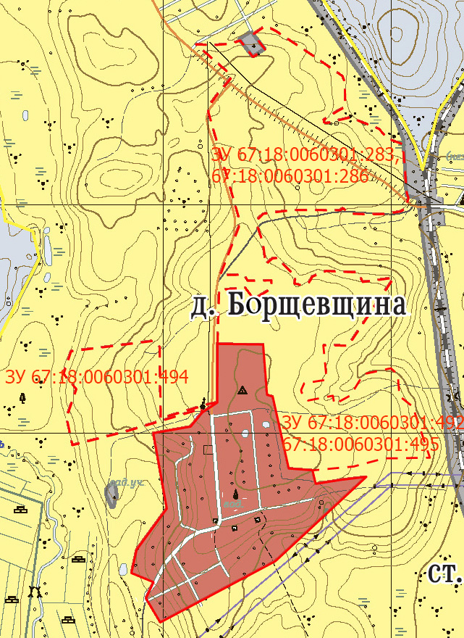
В границу населенного пункта деревня Боровики Пригорского сельского поселения Смоленского района Смоленской области предлагается включить земельный участок, относящийся к землям сельскохозяйственного назначения и находящийся в частной собственности, с кадастровым номером 67:18:0060202:460.
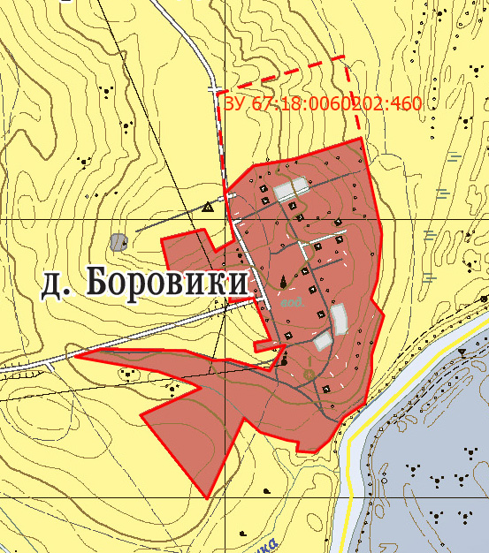

В границу населенного пункта деревня Бубново Пригорского сельского поселения Смоленского района Смоленской области предлагается включить земельный участок, относящийся к землям сельскохозяйственного назначения и находящийся в частной собственности, с кадастровым номером 67:18:0060202:459.

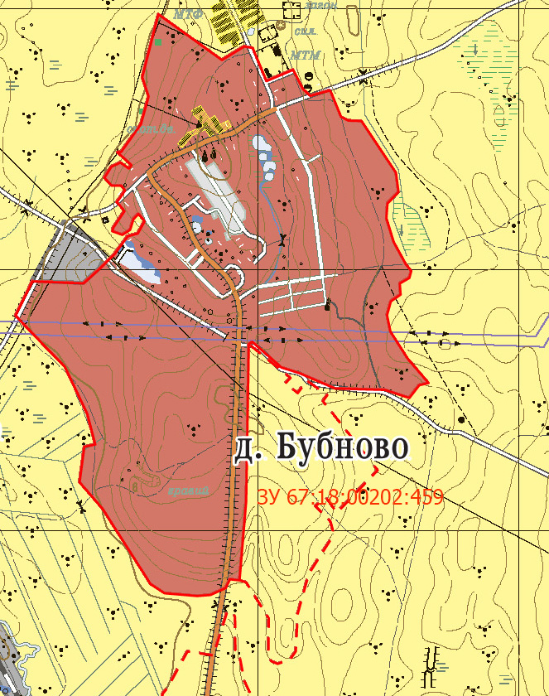

В границу населенного пункта деревня Верхние Доманичи Пригорского сельского поселения Смоленского района Смоленской области предлагается включить земельный участок, относящийся к землям сельскохозяйственного назначения и находящийся в частной собственности, с кадастровым номером 67:18:0060202:475.
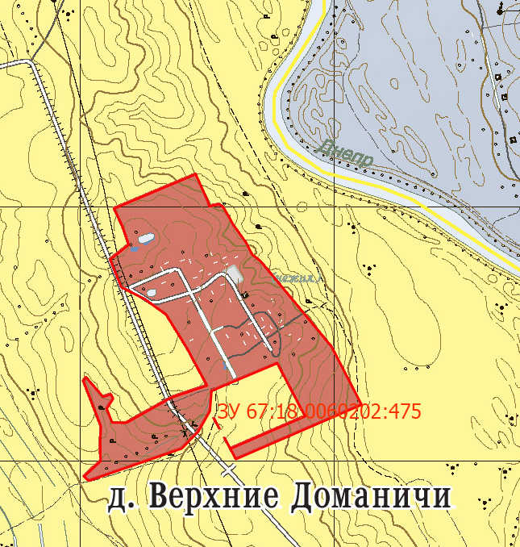

В границу населенного пункта деревня Гущино Пригорского сельского поселения Смоленского района Смоленской области предлагается включить следующие земельные участки, относящиеся к землям сельскохозяйственного назначения и находящиеся в частной собственности, с кадастровыми номерами 67:18:0060202:599 и 67:18:0060202:463.

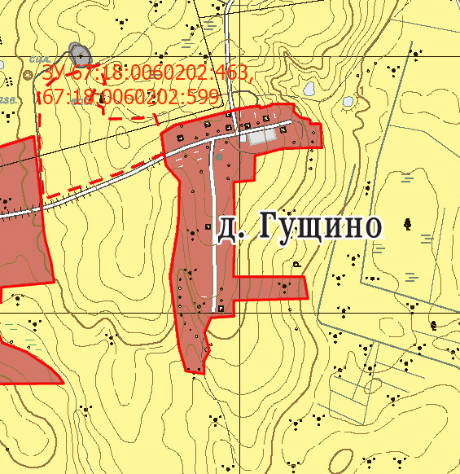

В границу населенного пункта деревня Ковалевка Пригорского сельского поселения Смоленского района Смоленской области предлагается включить следующие земельные участки, относящиеся к землям сельскохозяйственного назначения и находящиеся в частной собственности, с кадастровыми номерами 67:18:0050302:1336 и 67:18:0050302:1527.

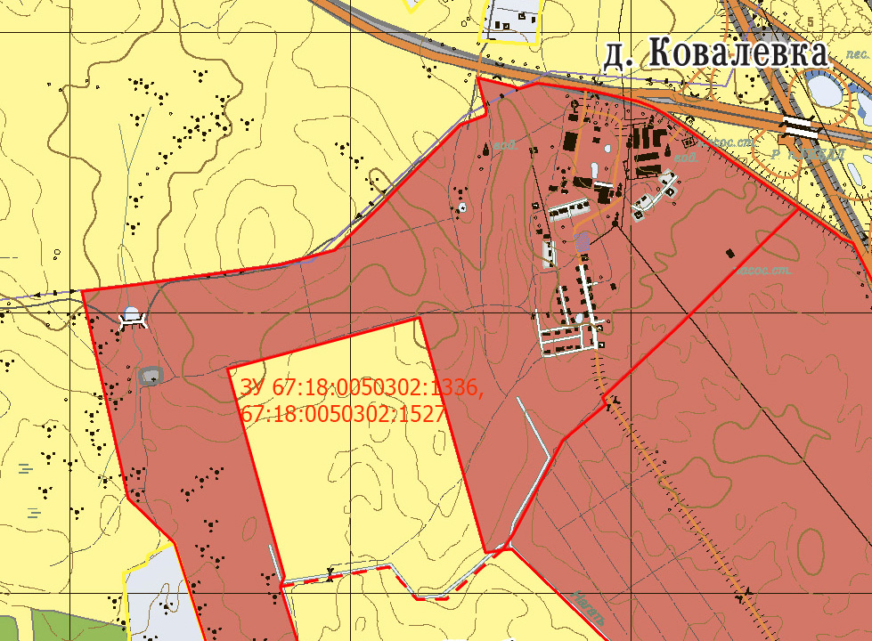

В границу населенного пункта деревня Раздорово Пригорского сельского поселения Смоленского района Смоленской области предлагается включить следующие земельные участки, относящиеся к землям сельскохозяйственного назначения и находящиеся в частной собственности, с кадастровыми номерами: 67:18:0060301:490, 67:18:0060301:499, 67:18:0060301:631.

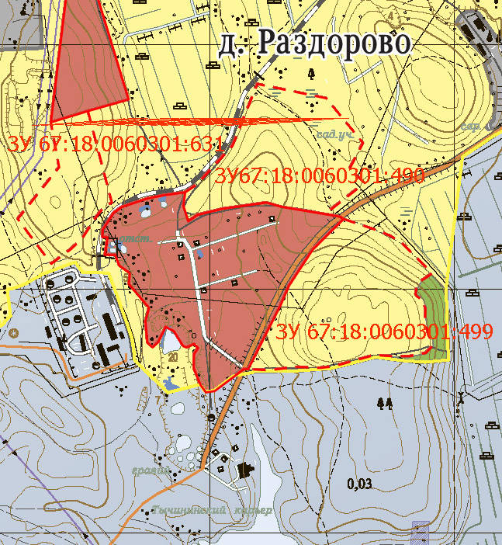

В границу населенного пункта деревня Рай Пригорского сельского поселения Смоленского района Смоленской области предлагается включить следующие земельные участки, относящиеся к землям сельскохозяйственного назначения и находящиеся в частной собственности, с кадастровыми номерами 67:18:0050301:503 и 67:18:0050301:542.

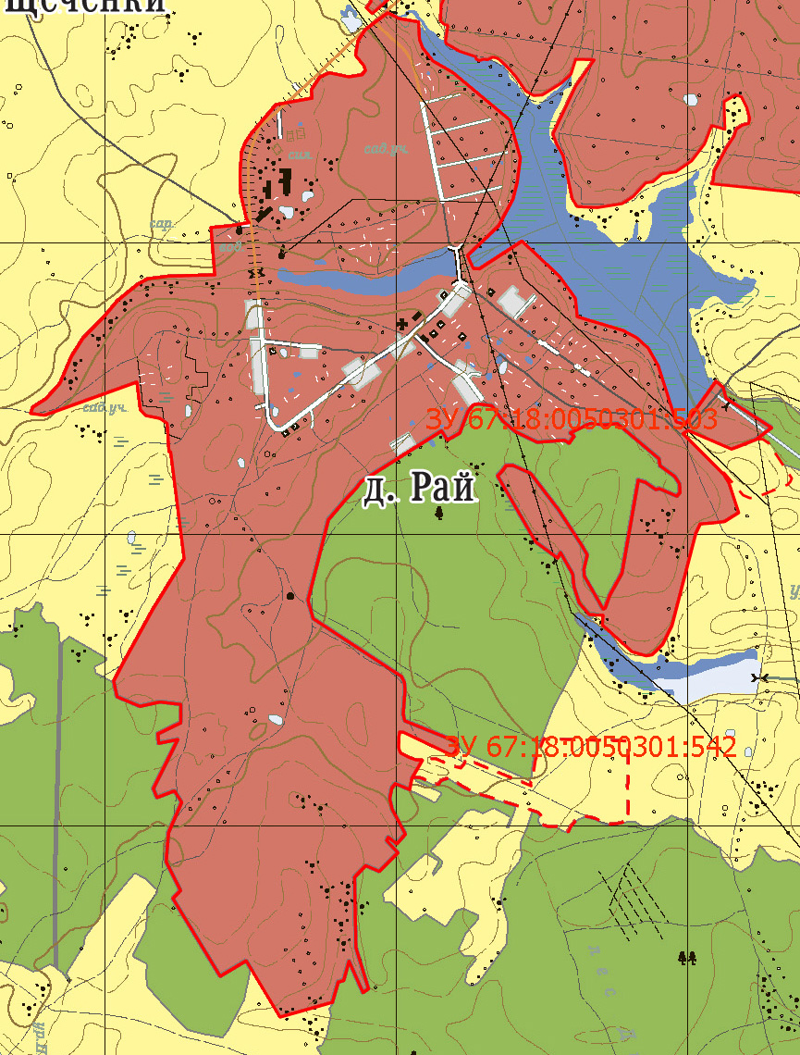

В границу населенного пункта деревня Тычинино Пригорского сельского поселения Смоленского района Смоленской области предлагается включить следующие земельные участки, относящиеся к землям сельскохозяйственного назначения и находящиеся в частной собственности, с кадастровыми номерами: 67:18:0060202:172, 67:18:0060202:361, 67:18:0060202:401, 67:18:0060202:402, 67:18:0060202:403, 67:18:0060202:421, 67:18:0060202:422, 67:18:0060202:423, 67:18:0060202:457, 67:18:0060202:458.

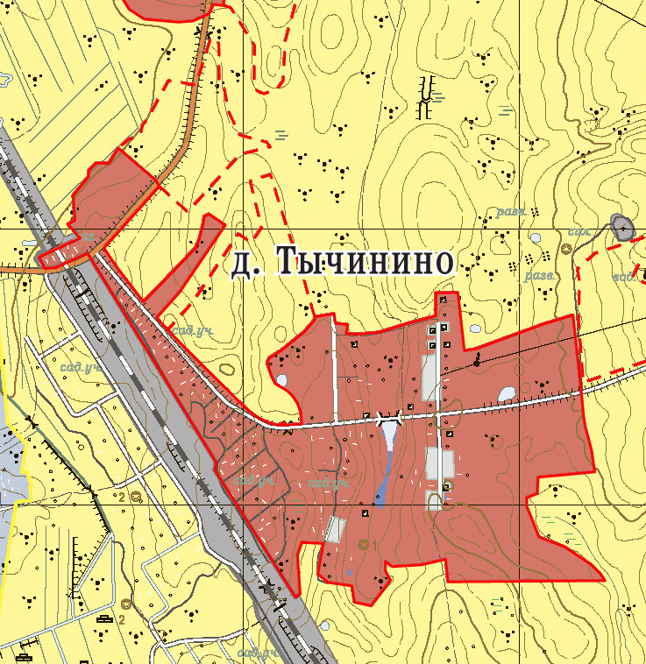
В границу населенного пункта деревня Станички Пригорского сельского поселения Смоленского района Смоленской области предлагается включить земельный участок, относящийся к землям сельскохозяйственного назначения и находящийся в частной собственности, с кадастровым номером 67:18:0050103:145.

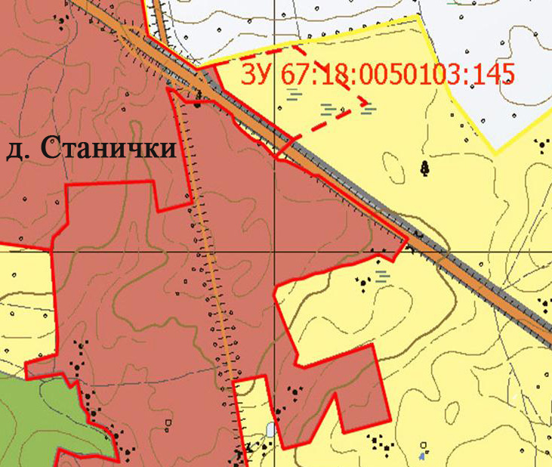

На основе комплексной оценки современного использования территории Пригорского сельского поселения Смоленского района Смоленской области, учитывая востребованность территории ряда населенных пунктов поселения для жилищного строительства, предлагается включить вышеперечисленные земельные участки в границы населенных пунктов: д. Боровики, д. Борщевщина, д. Бубново, д. Верхние Доманичи, д. Гущино, д. Ковалевка, д. Раздорово, д. Рай, д. Тычинино, д. Станички Пригорского сельского поселения Смоленского района Смоленской области с учётом освоения указанной территории в рамках комплексного и устойчивого развития в соответствии с нормами Градостроительного кодекса Российской Федерации. В ходе комплексного анализа установлено, что земельные участки не используются для целей сельскохозяйственного назначения.
На части земельных участков расположены зоны с особыми условиями использования территории, которые предлагается выделить в отдельные функциональные зоны либо предусмотреть ограничения в использовании земельных участков в границах таких зон.
д. Борщевщина: устанавливаются ограничения на основные виды разрешенного использования земельных участков в границах:
– полосы отвода однопутной не электрифицированной железнодорожной линии Смоленского региона Московской железной дороги Смоленск – Рославль,
– охранных зон линий электропередачи,
– санитарно – защитной зоны кладбища;
д. Бубново: устанавливаются ограничения на основные виды разрешенного использования земельных участков в границах:
– охранных зон линий электропередачи,
– линии межпоселкового газопровода;
– зоны санитарной охраны источника питьевого водоснабжения;
д. Гущино: устанавливаются ограничения на основные виды разрешенного использования земельных участков в границах:
– охранных зон линий электропередачи,
– санитарно – защитной зоны кладбища,
– зоны санитарной охраны источника питьевого водоснабжения;
д. Раздорово: устанавливаются ограничения на основные виды разрешенного использования земельных участков в границах:
– санитарно – защитной зоны нефтебазы,
– охранных зон линий электропередачи,
– полосы отвода железной дороги,
– линии межпоселкового газопровода;
д. Рай: устанавливаются ограничения на основные виды разрешенного использования земельных участков в границах охранных зон линий электропередачи;
д. Тычинино: устанавливаются ограничения на основные виды разрешенного использования земельных участков в границах:
– охранных зон линий электропередачи,
– линии межпоселкового газопровода,
– санитарно – защитной зоны кладбища,
– зоны санитарной охраны источника питьевого водоснабжения;
д. Станички: устанавливаются ограничения на основные виды разрешенного использования земельных участков в границах полосы отвода автомобильной дороги общего пользования федерального значения Р – 120 «Орел – Брянск – Смоленск – граница с Республикой Беларусь»;
д. Ковалевка: устанавливаются ограничения на основные виды разрешенного использования земельных участков в границах охранных зон линий электропередачи;
д. Боровики: устанавливаются ограничения на основные виды разрешенного использования земельных участков в границах охранных зон линий электропередачи;
д. Верхние Доманичи: устанавливаются ограничения на основные виды разрешенного использования земельных участков в границах:
– охранных зон линий электропередачи,
– линии межпоселкового газопровода,
– зоны санитарной охраны источника питьевого водоснабжения.
Комплексное и устойчивое развитие территории предусматривает строительство объектов инженерной, транспортной и социальной инфраструктуры, осуществление работ по благоустройству и озеленению территории. Строительство жилых домов в зоне комплексного развития территории предусматривается только на основе утверждённого проекта планировки и проекта межевания территории, после осуществления ввода в эксплуатацию объектов инженерной, транспортной и социальной инфраструктуры, расположенных на данной территории.
Предельный срок освоения территории в рамках комплексного и устойчивого развития территории не должен превышать 15 лет.
Присоединяемым территориям будет присвоен вид разрешенного использования «для индивидуального жилищного строительства» – размещение индивидуального жилого дома (дом, пригодный для постоянного проживания, высотой не выше трех надземных этажей);
– выращивание плодовых, ягодных, овощных, бахчевых или иных декоративных или сельскохозяйственных культур;
– размещение индивидуальных гаражей и подсобных сооружений.

4.2 Каталог координат поворотных точек границ населённых пунктов

Цифровая топографическая основа выполнена в системе координат МСК – 67, имеет возможность перевода в государственные системы координат.
Координаты границы населённых пунктов вычислены графическим методом десятичной позиционной системы счисления.

Координаты поворотных точек границы населённого пункта
деревня Боровики
Обозначение характерных точек границы | Координаты, м
 | Х | У
1 | 2 | 3
1 | 449817.87 | 1238988.60
2 | 449814.94 | 1238939.78
3 | 449781.97 | 1238803.83
4 | 449927.88 | 1238768.45
5 | 449965.42 | 1238923.19
6 | 449883.30 | 1238963.23
7 | 449892.27 | 1238974.75
8 | 449924.94 | 1239030.36
9 | 450093.90 | 1238996.20
10 | 450451.97 | 1238970.06
11 | 450587.64 | 1239422.93
12 | 450292.88 | 1239486.18
13 | 449948.16 | 1239560.15
14 | 449782.38 | 1239543.75
15 | 449715.03 | 1239521.32
16 | 449655.27 | 1239567.36
17 | 449513.20 | 1239523.80
18 | 449454.73 | 1239524.31
19 | 449339.90 | 1239498.17
20 | 449289.49 | 1239423.64
21 | 449206.50 | 1239370.88
22 | 449162.91 | 1239319.57
23 | 449167.39 | 1239254.76
24 | 449200.39 | 1239261.32
25 | 449207.18 | 1239219.66
26 | 449235.40 | 1239124.57
27 | 449287.37 | 1239065.53
28 | 448995.60 | 1238932.68
29 | 449296.22 | 1238694.17
30 | 449394.14 | 1238910.68
31 | 449413.90 | 1238872.23
32 | 449454.35 | 1238756.07
33 | 449507.04 | 1238459.19
34 | 449534.84 | 1238553.50
35 | 449529.11 | 1238852.71
36 | 449493.27 | 1238955.39
37 | 449496.53 | 1239015.64
38 | 449455.95 | 1239156.58
39 | 449549.46 | 1239213.12
40 | 449524.07 | 1239107.66
41 | 449557.27 | 1239102.83
42 | 449567.60 | 1239161.29
43 | 449718.25 | 1239099.88
44 | 449703.61 | 1239013.03
45 | 449768.94 | 1239022.48

Координаты поворотных точек границы населённого пункта
деревня Боровики
Обозначение характерных точек границы | Координаты, м
 | Х | У
1 | 2 | 3
1 | 451029.73 | 1232118.97
2 | 451091.19 | 1232169.90
3 | 451108.16 | 1232167.75
4 | 451009.02 | 1231837.52
5 | 450948.49 | 1231601.22
6 | 451069.85 | 1231575.40
7 | 451193.88 | 1231618.17
8 | 451260.40 | 1231562.16
9 | 451359.61 | 1231595.22
10 | 451404.64 | 1231952.34
11 | 451379.62 | 1231983.76
12 | 451065.67 | 1231988.37
13 | 451129.32 | 1232201.34
14 | 451135.34 | 1232236.61
15 | 451391.96 | 1232237.42
16 | 451627.88 | 1232244.58
17 | 451638.11 | 1232358.63
18 | 451587.56 | 1232396.54
19 | 451634.32 | 1232473.96
20 | 451670.03 | 1232473.96
21 | 451668.32 | 1232369.60
22 | 451694.99 | 1232354.52
23 | 451692.78 | 1232249.30
24 | 451904.48 | 1232331.14
25 | 451939.40 | 1232332.56
26 | 452409.25 | 1232196.69
27 | 452430.89 | 1232197.63
28 | 452481.14 | 1232234.29
29 | 452553.65 | 1232294.96
30 | 452567.59 | 1232298.86
31 | 452702.73 | 1232144.08
32 | 452701.40 | 1232236.14
33 | 452706.57 | 1232297.04
34 | 452720.12 | 1232337.13
35 | 452648.34 | 1232393.00
36 | 452682.12 | 1232445.80
37 | 452748.19 | 1232394.68
38 | 452780.60 | 1232442.31
39 | 452779.90 | 1232457.95
40 | 452760.49 | 1232495.39
41 | 452647.20 | 1232666.08
42 | 452564.23 | 1232786.07
43 | 452537.00 | 1232795.99
44 | 452429.58 | 1232797.25
45 | 452411.03 | 1232763.03
46 | 452373.43 | 1232704.08
47 | 452362.40 | 1232704.64
48 | 452358.62 | 1232714.83
49 | 452383.63 | 1232819.04
50 | 452333.20 | 1232946.15
51 | 452290.18 | 1232983.86
52 | 452266.16 | 1233050.63
53 | 452054.26 | 1233067.53
54 | 452030.40 | 1233074.80
55 | 451985.05 | 1233062.64
56 | 451971.94 | 1233040.52
57 | 451960.57 | 1232971.47
58 | 451959.14 | 1232897.54
59 | 451961.99 | 1232823.28
60 | 451985.69 | 1232786.47
61 | 451977.17 | 1232775.28
62 | 451978.42 | 1232566.86
63 | 451961.67 | 1232438.25
64 | 451940.82 | 1232416.77
65 | 451918.34 | 1232408.82
66 | 451836.39 | 1232436.52
67 | 451740.49 | 1232449.00
68 | 451765.93 | 1232477.91
69 | 451768.30 | 1232497.97
70 | 451686.93 | 1232579.81
71 | 451656.06 | 1232574.28
72 | 451648.86 | 1232607.31
73 | 451661.02 | 1232638.43
74 | 451686.77 | 1232653.75
75 | 451711.10 | 1232713.95
76 | 451705.42 | 1232840.50
77 | 451697.99 | 1232859.30
78 | 451663.08 | 1232873.99
79 | 451681.40 | 1233010.97
80 | 451384.23 | 1232810.64
81 | 451385.71 | 1232700.96
82 | 451235.51 | 1232715.76
83 | 451219.79 | 1232617.06
84 | 451189.77 | 1232603.56
85 | 451179.56 | 1232605.74
86 | 451144.39 | 1232634.32
87 | 451165.37 | 1232742.35
88 | 451127.90 | 1232749.86
89 | 451166.90 | 1232820.38
90 | 451259.92 | 1232877.40
91 | 451285.45 | 1232997.44
92 | 451258.44 | 1233027.45
93 | 451163.89 | 1233034.95
94 | 451117.38 | 1233093.47
95 | 450893.83 | 1233168.50
96 | 450890.81 | 1232967.43
97 | 450855.35 | 1232834.16
98 | 450838.43 | 1232653.80
99 | 450779.07 | 1232668.08
100 | 450796.54 | 1232777.86
101 | 450809.96 | 1232889.99
102 | 450665.73 | 1232734.20
103 | 450504.23 | 1232559.76
104 | 450440.37 | 1232490.78
105 | 450172.38 | 1231986.24
106 | 450277.63 | 1231923.70
107 | 450348.56 | 1231956.50
108 | 450388.22 | 1231859.64
109 | 450490.36 | 1231882.40
110 | 450671.01 | 1232014.90
111 | 451000.99 | 1231955.76
Координаты поворотных точек границы населённого пункта
деревня Бубново
Обозначение характерных точек границы | Координаты, м
 | Х | У
1 | 2 | 3
1 | 450905.12 | 1234109.59
2 | 450956.14 | 1234134.84
3 | 450948.18 | 1234330.58
4 | 451001.21 | 1234389.42
5 | 451060.66 | 1234449.53
6 | 451109.65 | 1234485.65
7 | 451129.17 | 1234500.04
8 | 451139.76 | 1234538.63
9 | 451185.92 | 1234564.36
10 | 451194.85 | 1234558.87
11 | 451214.70 | 1234541.02
12 | 451194.75 | 1234522.19
13 | 451153.81 | 1234509.30
14 | 451134.70 | 1234479.41
15 | 451148.50 | 1234441.07
16 | 451162.81 | 1234445.21
17 | 451225.39 | 1234487.52
18 | 451242.69 | 1234473.59
19 | 451259.39 | 1234458.05
20 | 451282.02 | 1234474.52
21 | 451304.69 | 1234489.59
22 | 451322.88 | 1234475.94
23 | 451322.88 | 1234438.79
24 | 451353.21 | 1234410.74
25 | 451395.67 | 1234437.28
26 | 451411.59 | 1234472.15
27 | 451388.75 | 1234504.70
28 | 451401.90 | 1234514.33
29 | 451451.04 | 1234460.29
30 | 451452.57 | 1234475.21
31 | 451559.31 | 1234550.96
32 | 451665.23 | 1234580.28
33 | 451738.55 | 1234555.84
34 | 451979.69 | 1234617.76
35 | 451804.53 | 1234861.38
36 | 451856.28 | 1234946.90
37 | 451850.61 | 1234979.58
38 | 451723.88 | 1235032.33
39 | 451767.09 | 1235134.48
40 | 451692.98 | 1235172.31
41 | 451667.02 | 1235200.35
42 | 451688.03 | 1235276.04
43 | 451678.26 | 1235280.93
44 | 451586.61 | 1235318.36
45 | 451572.35 | 1235346.12
46 | 451570.72 | 1235396.60
47 | 451372.75 | 1235528.66
48 | 451298.60 | 1235538.38
49 | 451254.62 | 1235496.06
50 | 451198.40 | 1235491.95
51 | 451106.35 | 1235520.44
52 | 451020.92 | 1235567.32
53 | 450996.36 | 1235587.30
54 | 450969.48 | 1235579.97
55 | 450948.29 | 1235543.26
56 | 450905.93 | 1235546.54

Координаты поворотных точек границы населённого пункта
деревня Верхние Доманичи
Обозначение характерных точек границы | Координаты, м
 | Х | У
1 | 2 | 3
1 | 451794.54 | 1238115.02
2 | 451852.62 | 1238187.88
3 | 451924.96 | 1238162.97
4 | 451994.78 | 1238130.22
5 | 452130.07 | 1238451.60
6 | 452023.98 | 1238499.12
7 | 452003.80 | 1238505.34
8 | 452011.76 | 1238543.92
9 | 452001.77 | 1238559.43
10 | 451929.38 | 1238600.47
11 | 451860.79 | 1238649.91
12 | 451813.21 | 1238674.63
13 | 451786.64 | 1238708.00
14 | 451450.53 | 1238987.26
15 | 451222.87 | 1239104.71
16 | 451009.04 | 1238610.11
17 | 451198.15 | 1238507.69
18 | 451116.54 | 1238461.26
19 | 451050.20 | 1238395.58
20 | 450923.60 | 1238030.27
21 | 450940.14 | 1238011.67
22 | 451001.39 | 1238076.79
23 | 451076.04 | 1238075.59
24 | 451138.44 | 1238078.09
25 | 451316.61 | 1238009.12
26 | 451330.71 | 1238019.73
27 | 451253.71 | 1238086.64
28 | 451264.27 | 1238116.85
29 | 451246.67 | 1238126.40
30 | 451207.41 | 1238100.75
31 | 451153.04 | 1238122.40
32 | 451151.53 | 1238177.72
33 | 451251.19 | 1238355.92
34 | 451298.57 | 1238496.14
35 | 451410.86 | 1238435.63
36 | 451441.96 | 1238419.34
37 | 451577.07 | 1238335.59
38 | 451638.69 | 1238249.68
39 | 451684.30 | 1238159.49

Координаты поворотных точек границы населённого пункта
деревня Гущино
Обозначение характерных точек границы | Координаты, м
 | Х | У
1 | 2 | 3
1 | 448732.49 | 1236743.68
2 | 448771.33 | 1236896.96
3 | 448796.37 | 1236995.77
4 | 448803.16 | 1237033.70
5 | 448808.54 | 1237074.47
6 | 448798.83 | 1237076.11
7 | 448800.54 | 1237082.56
8 | 448805.69 | 1237101.94
9 | 448810.36 | 1237119.50
10 | 448815.81 | 1237122.17
11 | 448815.32 | 1237208.16
12 | 448785.76 | 1237206.85
13 | 448763.19 | 1237233.07
14 | 448754.44 | 1237270.94
15 | 448737.46 | 1237271.11
16 | 448737.81 | 1237312.88
17 | 448645.37 | 1237317.26
18 | 448644.64 | 1237256.92
19 | 448643.57 | 1237216.93
20 | 448642.18 | 1237165.09
21 | 448614.03 | 1237056.58
22 | 448517.82 | 1237053.54
23 | 448511.14 | 1236973.34
24 | 448313.95 | 1236977.28
25 | 448141.43 | 1236972.52
26 | 448142.25 | 1237247.98
27 | 448057.16 | 1237262.93
28 | 448049.64 | 1236973.78
29 | 447988.34 | 1236974.22
30 | 447982.49 | 1236884.76
31 | 447924.12 | 1236859.43
32 | 447854.27 | 1236878.92
33 | 447813.58 | 1236857.82
34 | 447763.26 | 1236857.77
35 | 447774.38 | 1236787.52
36 | 447866.80 | 1236760.24
37 | 448143.46 | 1236725.06
38 | 448308.19 | 1236752.29
39 | 448369.33 | 1236758.60
40 | 448482.10 | 1236761.52
41 | 448513.84 | 1236763.14
42 | 448576.15 | 1236709.36
43 | 448623.13 | 1236702.35
44 | 448542.95 | 1236523.33
45 | 448444.09 | 1236231.67
46 | 448675.11 | 1236214.38
47 | 448809.98 | 1236218.12
48 | 448854.71 | 1236210.56
49 | 448911.43 | 1236273.09
50 | 448969.35 | 1236450.09
51 | 448895.03 | 1236472.95
52 | 448880.99 | 1236437.46
53 | 448827.46 | 1236410.35
54 | 448800.35 | 1236463.88
55 | 448756.14 | 1236466.94
56 | 448759.68 | 1236612.03
57 | 448774.09 | 1236665.34
58 | 448698.94 | 1236691.05

Координаты поворотных точек границы населённого пункта
деревня Ковалевка
Обозначение характерных точек границы | Координаты, м
 | Х | У
1 | 2 | 3
1 | 450155.61 | 1225541.07
2 | 450114.51 | 1225491.72
3 | 449979.19 | 1225339.86
4 | 449978.58 | 1225235.15
5 | 450094.54 | 1225134.41
6 | 450024.08 | 1224748.19
7 | 449808.66 | 1224816.09
8 | 449715.71 | 1224518.72
9 | 450180.51 | 1224370.62
10 | 450338.87 | 1224206.32
11 | 450722.40 | 1224120.69
12 | 451077.77 | 1224041.63
13 | 451100.91 | 1224231.26
14 | 451172.38 | 1224746.59
15 | 451224.20 | 1224942.23
16 | 451381.87 | 1225105.91
17 | 451442.65 | 1225163.85
18 | 451671.01 | 1225390.32
19 | 451705.24 | 1225480.42
20 | 451723.70 | 1225482.62
21 | 451766.40 | 1225471.00
22 | 451827.80 | 1225454.86
23 | 451838.58 | 1225452.44
24 | 451810.14 | 1225570.10
25 | 451800.00 | 1225600.00
26 | 451819.80 | 1225664.90
27 | 451797.12 | 1225828.93
28 | 451799.33 | 1225829.49
29 | 451754.42 | 1226025.57
30 | 451734.95 | 1226075.75
31 | 451710.85 | 1226118.36
32 | 451667.38 | 1226182.71
33 | 451580.13 | 1226306.11
34 | 451546.38 | 1226350.68
35 | 451379.32 | 1226592.15
36 | 451375.10 | 1226598.16
37 | 451244.96 | 1226463.56
38 | 451041.65 | 1226257.78
39 | 451000.05 | 1226215.28
40 | 450986.03 | 1226201.01
41 | 450955.15 | 1226169.48
42 | 450699.17 | 1225896.82
43 | 450674.31 | 1225908.89
44 | 450546.36 | 1225755.31
45 | 450211.34 | 1225578.07

Координаты поворотных точек границы населённого пункта
деревня Раздорово
Обозначение характерных точек границы | Координаты, м
 | Х | У
1 | 2 | 3
1 | 448383.89 | 1231804.83
2 | 448397.06 | 1231898.23
3 | 448429.71 | 1231947.09
4 | 448587.26 | 1232091.88
5 | 448839.61 | 1232193.63
6 | 448781.45 | 1232475.46
7 | 448598.68 | 1232626.06
8 | 448493.83 | 1232571.30
9 | 448434.71 | 1232632.82
10 | 448307.54 | 1232470.31
11 | 448297.46 | 1232530.58
12 | 448287.29 | 1232545.79
13 | 448237.77 | 1232694.34
14 | 448217.56 | 1232739.35
15 | 448189.02 | 1232785.12
16 | 448065.22 | 1232908.91
17 | 448035.26 | 1232864.64
18 | 448002.99 | 1232844.39
19 | 447979.77 | 1232840.63
20 | 447972.26 | 1232845.14
21 | 447954.24 | 1232869.90
22 | 447922.72 | 1232881.13
23 | 447879.12 | 1232880.00
24 | 447842.26 | 1232886.22
25 | 447808.92 | 1232895.30
26 | 447790.66 | 1232907.30
27 | 447768.99 | 1232910.88
28 | 447739.61 | 1232882.65
29 | 447726.90 | 1232818.88
30 | 447726.90 | 1232738.60
31 | 447731.39 | 1232672.58
32 | 447684.88 | 1232504.52
33 | 447678.86 | 1232451.26
34 | 447682.64 | 1232353.72
35 | 447669.11 | 1232238.93
36 | 447673.59 | 1232155.99
37 | 447673.23 | 1232137.69
38 | 447644.39 | 1232099.12
39 | 447584.30 | 1232018.75
40 | 447578.63 | 1231982.91
41 | 447608.87 | 1231960.93
42 | 447677.30 | 1231933.22
43 | 447734.33 | 1231934.00
44 | 447760.40 | 1231951.15
45 | 447776.70 | 1231934.83
46 | 447762.03 | 1231903.90
47 | 447767.74 | 1231890.01
48 | 447828.84 | 1231851.75
49 | 447845.95 | 1231818.32
50 | 447784.84 | 1231788.17
51 | 447762.85 | 1231764.57
52 | 447781.58 | 1231743.35
53 | 447870.39 | 1231735.25
54 | 447924.17 | 1231749.90
55 | 448021.92 | 1231667.61
56 | 448065.91 | 1231671.66
57 | 448096.87 | 1231628.51
58 | 448140.26 | 1231612.38
59 | 448140.80 | 1231570.00
60 | 448212.91 | 1231580.03
61 | 448213.37 | 1231559.26
62 | 448243.51 | 1231560.87
63 | 448311.28 | 1231604.13
64 | 448336.39 | 1231638.28
65 | 448371.01 | 1231742.19

Координаты поворотных точек границы населённого пункта
деревня Рай
Обозначение характерных точек границы | Координаты, м
 | Х | У
1 | 2 | 3
1 | 450226.08 | 1220088.06
2 | 450230.51 | 1220108.31
3 | 450231.43 | 1220132.10
4 | 450214.75 | 1220170.61
5 | 450206.72 | 1220187.92
6 | 450199.40 | 1220219.04
7 | 450213.12 | 1220230.93
8 | 450229.16 | 1220237.48
9 | 450138.09 | 1220460.61
10 | 450148.15 | 1220458.78
11 | 450168.29 | 1220469.76
12 | 450190.25 | 1220469.76
13 | 450204.43 | 1220471.89
14 | 450226.85 | 1220475.26
15 | 450298.93 | 1220503.96
16 | 450292.04 | 1220794.57
17 | 450148.49 | 1220794.45
18 | 450139.00 | 1220790.95
19 | 450116.13 | 1220792.78
20 | 450115.81 | 1220794.46
21 | 450018.07 | 1220794.12
22 | 450009.98 | 1220762.59
23 | 450006.32 | 1220730.56
24 | 450012.73 | 1220708.60
25 | 450026.45 | 1220681.15
26 | 450031.94 | 1220660.10
27 | 450032.86 | 1220640.88
28 | 450023.71 | 1220618.01
29 | 449998.09 | 1220596.04
30 | 449980.70 | 1220588.72
31 | 449985.28 | 1220575.00
32 | 449999.00 | 1220552.12
33 | 449998.09 | 1220521.01
34 | 450004.49 | 1220499.96
35 | 450018.22 | 1220490.81
36 | 450033.77 | 1220497.22
37 | 450047.16 | 1220485.76
38 | 450099.66 | 1220317.86
39 | 450106.98 | 1220291.33
40 | 450120.70 | 1220253.81
41 | 450136.26 | 1220225.44
42 | 450157.31 | 1220194.33
43 | 450165.54 | 1220181.52
44 | 450162.80 | 1220169.62
45 | 450156.39 | 1220151.32
46 | 450143.58 | 1220143.08
47 | 450143.58 | 1220129.36
48 | 450155.48 | 1220105.57
49 | 450165.54 | 1220082.69
50 | 450167.37 | 1220061.64
51 | 450163.83 | 1220052.03
52 | 450124.89 | 1220044.19
53 | 450141.75 | 1220003.99
54 | 450145.21 | 1219994.86
55 | 450129.85 | 1219982.95
56 | 450094.17 | 1219975.63
57 | 450057.41 | 1219984.16
58 | 449972.14 | 1220029.48
59 | 449938.85 | 1220000.16
60 | 449961.48 | 1219970.84
61 | 449949.50 | 1219965.50
62 | 449908.25 | 1220003.94
63 | 449844.19 | 1219939.87
64 | 449864.21 | 1219893.53
65 | 449824.24 | 1219854.94
66 | 449823.93 | 1219854.94
67 | 449583.36 | 1219859.54
68 | 449441.85 | 1219902.86
69 | 449428.53 | 1219884.20
70 | 449536.45 | 1219836.25
71 | 449469.84 | 1219817.62
72 | 449464.50 | 1219798.96
73 | 449395.22 | 1219778.97
74 | 449344.58 | 1219599.10
75 | 449503.54 | 1219503.70
76 | 449537.78 | 1219483.15
77 | 449484.49 | 1219393.91
78 | 449751.15 | 1219231.62
79 | 449778.94 | 1219257.97
80 | 449877.75 | 1219208.24
81 | 449977.47 | 1219216.71
82 | 450081.42 | 1219261.74
83 | 450120.52 | 1219236.96
84 | 450097.71 | 1219177.00
85 | 450113.38 | 1219170.57
86 | 450128.15 | 1219164.51
87 | 450296.70 | 1219248.40
88 | 450283.73 | 1219182.81
89 | 450316.05 | 1219180.22
90 | 450353.90 | 1219258.32
91 | 450378.17 | 1219258.37
92 | 450417.07 | 1219258.47
93 | 450425.59 | 1219187.39
94 | 450410.55 | 1219118.30
95 | 450443.14 | 1219040.12
96 | 450469.83 | 1219034.23
97 | 450497.41 | 1219028.15
98 | 450562.89 | 1219062.55
99 | 450743.47 | 1219162.43
100 | 450917.53 | 1219270.04
101 | 451284.03 | 1219223.67
102 | 451283.94 | 1219217.73
103 | 451327.57 | 1219215.07
104 | 451367.31 | 1219212.65
105 | 451381.46 | 1219211.35
106 | 451398.20 | 1219186.95
107 | 451408.25 | 1219137.83
108 | 451427.20 | 1219119.83
109 | 451507.56 | 1219109.79
110 | 451523.23 | 1219107.83
111 | 451515.34 | 1219085.88
112 | 451409.28 | 1218790.88
113 | 451415.41 | 1218742.63
114 | 451437.44 | 1218751.01
115 | 451466.02 | 1218795.86
116 | 451518.28 | 1218843.21
117 | 451611.96 | 1218883.41
118 | 451673.33 | 1218922.49
119 | 451745.56 | 1218993.00
120 | 451803.21 | 1219042.12
121 | 451858.19 | 1219109.91
122 | 451877.27 | 1219144.46
123 | 451886.56 | 1219215.82
124 | 451891.14 | 1219375.15
125 | 451937.74 | 1219371.44
126 | 451987.51 | 1219367.48
127 | 452053.07 | 1219362.28
128 | 452060.19 | 1219434.28
129 | 452070.23 | 1219493.04
130 | 452083.10 | 1219483.89
131 | 452169.19 | 1219464.16
132 | 452236.93 | 1219461.67
133 | 452312.40 | 1219467.03
134 | 452346.30 | 1219480.59
135 | 452376.26 | 1219501.09
136 | 452474.79 | 1219585.27
137 | 452497.30 | 1219709.12
138 | 452526.21 | 1219707.13
139 | 452568.89 | 1219735.45
140 | 452584.27 | 1219767.89
141 | 452570.30 | 1219834.69
142 | 452577.42 | 1219880.62
143 | 452592.79 | 1219892.57
144 | 452608.16 | 1219887.45
145 | 452644.02 | 1219858.41
146 | 452693.55 | 1219866.95
147 | 452731.12 | 1219890.85
148 | 452760.15 | 1219928.43
149 | 452789.64 | 1219969.06
150 | 452774.85 | 1219999.63
151 | 452770.58 | 1220005.19
152 | 452758.49 | 1220074.85
153 | 452699.17 | 1220077.85
154 | 452669.12 | 1220089.29
155 | 452624.05 | 1220124.77
156 | 452585.58 | 1220191.74
157 | 452422.41 | 1220387.72
158 | 452292.30 | 1220424.37
159 | 452208.16 | 1220413.21
160 | 452151.06 | 1220399.10
161 | 452058.81 | 1220349.51
162 | 451956.94 | 1220242.56
163 | 451912.76 | 1220262.99
164 | 451911.56 | 1220283.43
165 | 452006.52 | 1220429.75
166 | 451886.54 | 1220557.98
167 | 451810.59 | 1220613.07
168 | 451747.12 | 1220619.62
169 | 451700.01 | 1220776.83
170 | 451675.67 | 1220822.81
171 | 451639.31 | 1220863.41
172 | 451578.91 | 1220897.62
173 | 451386.59 | 1220959.25
174 | 451377.30 | 1220989.47
175 | 451502.87 | 1221079.73
176 | 451525.59 | 1221096.06
177 | 451504.98 | 1221120.38
178 | 451467.09 | 1221130.41
179 | 451366.43 | 1221286.56
180 | 451327.00 | 1221235.13
181 | 451326.98 | 1221257.04
182 | 451312.36 | 1221278.32
183 | 451192.31 | 1221356.65
184 | 451180.60 | 1221351.53
185 | 451171.08 | 1221342.74
186 | 451125.69 | 1221230.74
187 | 451124.99 | 1221212.44
188 | 451134.48 | 1221189.74
189 | 451211.64 | 1221123.86
190 | 451204.86 | 1221123.33
191 | 451176.20 | 1221140.69
192 | 451075.18 | 1221173.64
193 | 451044.44 | 1221124.59
194 | 451039.31 | 1221079.20
195 | 451036.39 | 1221041.87
196 | 451004.18 | 1221026.49
197 | 450687.20 | 1220944.50
198 | 450622.78 | 1220912.29
199 | 450587.65 | 1220876.42
200 | 450583.99 | 1220855.19
201 | 450597.89 | 1220807.61
202 | 450690.13 | 1220705.85
203 | 450723.07 | 1220708.05
204 | 450725.27 | 1220661.20
205 | 450764.80 | 1220626.79
206 | 450821.17 | 1220608.49
207 | 450864.36 | 1220604.10
208 | 450938.29 | 1220562.37
209 | 450919.26 | 1220552.12
210 | 450974.16 | 1220477.45
211 | 451201.09 | 1220346.41
212 | 451216.47 | 1220361.05
213 | 451236.23 | 1220375.69
214 | 451236.96 | 1220398.39
215 | 451209.88 | 1220459.15
216 | 451085.43 | 1220555.05
217 | 450965.38 | 1220633.38
218 | 450930.24 | 1220653.88
219 | 450879.73 | 1220642.16
220 | 450857.77 | 1220643.63
221 | 450744.30 | 1220708.05
222 | 450747.96 | 1220715.37

Координаты поворотных точек границы населённого пункта
деревня Тычинино
Обозначение характерных точек границы | Координаты, м
 | Х | У
1 | 2 | 3
1 | 448899.00 | 1234260.30
2 | 448968.06 | 1234409.68
3 | 448975.88 | 1234400.59
4 | 449017.86 | 1234364.60
5 | 449032.52 | 1234390.01
6 | 449122.08 | 1234383.18
7 | 449189.91 | 1234439.00
8 | 449212.86 | 1234440.64
9 | 449239.80 | 1234468.04
10 | 449238.55 | 1234512.18
11 | 449293.96 | 1234547.67
12 | 449325.75 | 1234585.40
13 | 449340.92 | 1234626.85
14 | 449377.36 | 1234635.06
15 | 449396.87 | 1234651.75
16 | 449538.26 | 1234729.49
17 | 449522.67 | 1234828.68
18 | 449688.87 | 1234881.11
19 | 449687.77 | 1234905.83
20 | 449668.96 | 1234911.78
21 | 449544.29 | 1234912.89
22 | 449533.99 | 1234926.84
23 | 449426.81 | 1234947.06
24 | 449341.05 | 1234987.11
25 | 449315.08 | 1235084.81
26 | 449298.29 | 1235098.15
27 | 449270.22 | 1234986.52
28 | 449266.33 | 1234984.12
29 | 449062.18 | 1234798.66
30 | 449155.64 | 1234695.80
31 | 448932.53 | 1234495.70
32 | 448924.47 | 1234500.11
33 | 448919.40 | 1234503.41
34 | 448898.72 | 1234517.18
35 | 448894.99 | 1234519.57
36 | 448854.77 | 1234547.47
37 | 448736.90 | 1234638.05
38 | 448804.87 | 1234704.72
39 | 448807.82 | 1234707.62
40 | 448819.00 | 1234718.58
41 | 448822.14 | 1234721.48
42 | 448934.79 | 1234829.30
43 | 448965.09 | 1234840.46
44 | 449018.58 | 1234854.27
45 | 449045.72 | 1234858.06
46 | 449054.84 | 1234875.27
47 | 449014.66 | 1234934.43
48 | 448772.86 | 1234769.52
49 | 448769.82 | 1234766.79
50 | 448678.93 | 1234685.95
51 | 448634.76 | 1234726.99
52 | 448741.36 | 1234822.04
53 | 448745.02 | 1234823.65
54 | 448982.90 | 1234982.31
55 | 448950.59 | 1235029.35
56 | 449006.54 | 1235066.71
57 | 449173.49 | 1235025.35
58 | 449198.50 | 1235098.62
59 | 449058.89 | 1235141.35
60 | 448834.60 | 1235215.28
61 | 448746.96 | 1235239.75
62 | 448682.16 | 1235259.22
63 | 448694.04 | 1235328.30
64 | 448659.13 | 1235334.24
65 | 448654.19 | 1235378.05
66 | 448620.67 | 1235373.44
67 | 448620.45 | 1235420.92
68 | 448626.05 | 1235490.45
69 | 448661.34 | 1235604.68
70 | 448685.35 | 1235696.86
71 | 448769.61 | 1235697.64
72 | 448770.41 | 1235777.16
73 | 448559.73 | 1235800.99
74 | 448566.14 | 1235841.46
75 | 448656.56 | 1236088.37
76 | 448689.16 | 1236194.27
77 | 448414.22 | 1236224.05
78 | 448321.88 | 1236232.69
79 | 448283.57 | 1236239.06
80 | 448198.45 | 1236261.60
81 | 448120.46 | 1236272.81
82 | 448101.04 | 1236067.65
83 | 448042.56 | 1236064.99
84 | 448026.48 | 1236026.26
85 | 447996.32 | 1236026.77
86 | 447884.40 | 1236071.21
87 | 447848.30 | 1236165.03
88 | 447785.73 | 1236258.14
89 | 447752.57 | 1236292.41
90 | 447726.31 | 1236310.15
91 | 447721.94 | 1235740.86
92 | 447803.67 | 1235732.86
93 | 447783.83 | 1235645.14
94 | 447777.18 | 1235538.84
95 | 447796.11 | 1235514.93
96 | 447760.41 | 1235514.77
97 | 447727.83 | 1235533.54
98 | 447634.80 | 1235463.18
99 | 447647.99 | 1235402.32
100 | 447707.33 | 1235393.38
101 | 447719.29 | 1235307.97
102 | 447750.19 | 1235269.76
103 | 447859.41 | 1235289.37
104 | 447861.05 | 1235289.81
105 | 447864.56 | 1235213.73
106 | 447863.34 | 1235211.73

Координаты поворотных точек границы населённого пункта
деревня Станички
Обозначение характерных точек границы | Координаты, м
 | Х | У
1 | 2 | 3
1 | 448732.49 | 1236743.68
2 | 448771.33 | 1236896.96
3 | 448796.37 | 1236995.77
4 | 448803.16 | 1237033.70
5 | 448808.54 | 1237074.47
6 | 448798.83 | 1237076.11
7 | 448800.54 | 1237082.56
8 | 448805.69 | 1237101.94
9 | 448810.36 | 1237119.50
10 | 448815.81 | 1237122.17
11 | 448815.32 | 1237208.16
12 | 448785.76 | 1237206.85
13 | 448763.19 | 1237233.07
14 | 448754.44 | 1237270.94
15 | 448737.46 | 1237271.11
16 | 448737.81 | 1237312.88
17 | 448645.37 | 1237317.26
18 | 448644.64 | 1237256.92
19 | 448643.57 | 1237216.93
20 | 448642.18 | 1237165.09
21 | 448614.03 | 1237056.58
22 | 448517.82 | 1237053.54
23 | 448511.14 | 1236973.34
24 | 448313.95 | 1236977.28
25 | 448141.43 | 1236972.52
26 | 448142.25 | 1237247.98
27 | 448057.16 | 1237262.93
28 | 448049.64 | 1236973.78
29 | 447988.34 | 1236974.22
30 | 447982.49 | 1236884.76
31 | 447924.12 | 1236859.43
32 | 447854.27 | 1236878.92
33 | 447813.58 | 1236857.82
34 | 447763.26 | 1236857.77
35 | 447774.38 | 1236787.52
36 | 447866.80 | 1236760.24
37 | 448143.46 | 1236725.06
38 | 448308.19 | 1236752.29
39 | 448369.33 | 1236758.60
40 | 448482.10 | 1236761.52
41 | 448513.84 | 1236763.14
42 | 448576.15 | 1236709.36
43 | 448623.13 | 1236702.35
44 | 448542.95 | 1236523.33
45 | 448444.09 | 1236231.67
46 | 448675.11 | 1236214.38
47 | 448809.98 | 1236218.12
48 | 448854.71 | 1236210.56
49 | 448911.43 | 1236273.09
50 | 448969.35 | 1236450.09
51 | 448895.03 | 1236472.95
52 | 448880.99 | 1236437.46
53 | 448827.46 | 1236410.35
54 | 448800.35 | 1236463.88

5. Вносимые изменения в Положение о территориальном планировании Пригорского сельского поселения Смоленского района Смоленской области

Генеральный план Пригорского сельского поселения Смоленского района Смоленской области утверждён Решением Совета депутатов Пригорского сельского поселения Смоленского района Смоленской области № 8 от 14.03.2013. В Положение о территориальном планировании Пригорского сельского поселения предлагается внести следующие изменения:

Стр. 19
«2. МЕРОПРИЯТИЯ ПО ТЕРРИТОРИАЛЬНОМУ РАЗВИТИЮ НАСЕЛЕННЫХ ПУНКТОВ.»

Добавлено:
«В рамках реализации мероприятий Генерального плана предусмотрено осуществление деятельности по комплексному и устойчивому развитию территории в целях жилищного строительства в границах земельных участков с кадастровыми номерами 67:18:0060301:283, 67:18:0060301:286, 67:18:0060301:492, 67:18:0060301:494. 67:18:0060301:495, 67:18:0060202:460, 67:18:0060202:464, 67:18:0060202:459, 67:18:0060202:475, 67:18:0060202:599, 67:18:0060202:463, 67:18:0050302:1336, 67:18:0050302:1527, 67:18:0060301:490, 67:18:0060301:499, 67:18:0060301:631, 67:18:0050301:503, 67:18:0050301:542, 67:18:0060202:172, 67:18:0060202:361, 67:18:0060202:401, 67:18:0060202:402, 67:18:0060202:403, 67:18:0060202:421, 67:18:0060202:422, 67:18:0060202:423, 67:18:0060202:457, 67:18:0060202:458, 67:18:0050103:145.
Комплексное и устойчивое развитие территории включает в себя:
– подготовку документации по планировке территории (проект планировки территории и проект межевания территории) в границах земельного участка, а также её согласование в соответствии с требованиями законодательства Российской Федерации. Документация по планировке территории должна соответствовать требованиям, установленным частью 10 статьи 45 Градостроительного кодекса Российской Федерации;
– утверждение в установленном порядке документации по планировке территории;
– образование новых земельных участков путем раздела земельного участка, обеспечение землеустройства и государственного кадастрового учета новых земельных участков в границах Участка в соответствии с утвержденной документацией по планировке территории;
– строительство объектов транспортной, коммунальной и социальной инфраструктур, объектов жилищного строительства, в соответствии с документацией по планировке территории;
– осуществление мероприятий по благоустройству территории, в том числе озеленению территории в границах земельного участка.
Деятельность по комплексному развитию территории осуществляется в границах выше перечисленных земельных участков, расположенных в Пригорском сельском поселении Смоленского района Смоленской области, категория земель: земли сельскохозяйственного назначения, разрешенное использование: для сельскохозяйственного производства, общей площадью 3731754 м², принадлежащих Правообладателям на праве частной собственности. Объекты капитального строительства на земельных участках отсутствуют.
Предельный срок освоения территории в рамках комплексного и устойчивого развития территории – не более 15 лет.»

